НАЦІОНАЛЬНИЙ ТЕХНІЧНИЙ УНІВЕРСИТЕТ УКРАЇНИ
«КИЇВСЬКИЙ ПОЛІТЕХНІЧНИЙ ІНСТИТУТ»

КАФЕДРА ОБЧИСЛЮВАЛЬНОЇ ТЕХНІКИ

Лабораторна робота №7
з дисципліни «Програмування паралельних комп’ютерних систем»

Виконав:
студент 3 курсу
ФІОТ гр. ІО-43
Крут Владислав

Перевірив:
Корочкін О. В.

Київ – 2017 р.

Тема: Програмування для комп’ютерних систем з локальною пам’яттю. Ада. Рандеву
Розробити програму для розв’язання в ПКС зі ЛП математичної задачі: MA = max(Z)∙MO + d∙(MX∙MS)
Мова програмування: Ада
Засоби організації взаємодії: рандеву

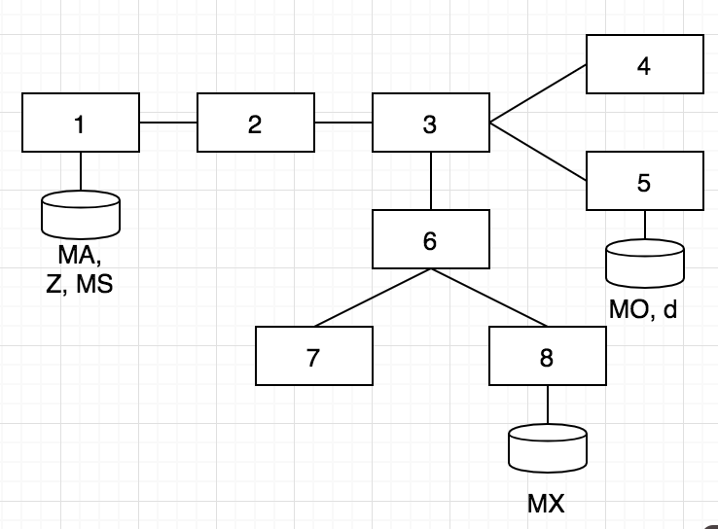
Структурна схема ПКС
Виконання роботи:

Етап 1. Побудова паралельного алгоритму
- maxZ_{i} = max(Z_{H}), i =
- maxZ = max(maxZ, maxZ_{i}), i =
- MA_{H} = maxZ∙MO_{H} + d∙ (MX_{H}∙MS)

Етап 2. Розроблення алгоритмів роботи кожного процесу
Задача Т1
- Введення MS, Z
- Передати MS, Z задачі Т2
- Прийняти MX,MO,d від задачі Т2
- Обчислити maxZ₁ = max(Z_{H})
- Передати maxZ₁ задачі Т2
- Прийняти maxZ від задачі Т2
- Обчислити MA_{H} = maxZ∙MO_{H} + d∙ (MX_{H}∙MS)
- Прийняти MA_{7Н} задачі Т2
- Вивести МА
Задача Т2
- Прийняти MS, Z від задачі Т1
- Передати MS, Z задачі Т3
- Прийняти MX,MO,d від задачі Т3
- Передати MX,MO,d задачі Т1
- Обчислити maxZ₂ = max(Z_{H})
- Прийняти maxZ₁ від задачі Т1
- Обчислити maxZ₂ = max (maxZ₂,maxZ₁)
- Передати maxZ₂ задачі Т3
- Прийняти maxZ від задачі Т3
- Передати maxZ задачі Т1
- Обчислити MA_{H} = maxZ∙MO_{H} + d∙ (MX_{H}∙MS)
- Прийняти MA_{6H} від задачі Т3
- Передати MA_{2H} задачі Т1
Задача Т3
- Прийняти MS, Z від задачі Т2
- Прийняти MO, d від задачі Т5
- Прийняти MX від задачі Т6
- Передати Z, MS, MO, d, MX задачі Т4
- Передати Z, MS, MX задачі Т5
- Передати MS, Z, МО, d задачі T6
- Передати MX,MO,d задачі Т2
- Обчислити maxZ₃ = max(Z_{H})
- Прийняти maxZ₂ від задачі Т2
- Обчислити maxZ₃ = max (maxZ₃,maxZ₂)
- Прийняти maxZ₄ від задачі Т4
- Обчислити maxZ₃ = max (maxZ₃,maxZ₄)
- Прийняти maxZ₅ від задачі Т5
- Обчислити maxZ₃ = max (maxZ₃,maxZ₅)
- Прийняти maxZ₆ від задачі Т6
- Обчислити maxZ = max (maxZ₃,maxZ₆)
- Передати maxZ задачі Т4, T5, T2, T6
- Обчислити MA_{H} = maxZ∙MO_{H} + d∙ (MX_{H}∙MS)
- Прийняти MA_{3H} від задачі Т6
- Прийняти MA_{H} від задачі Т4, T5
- Передати MA_{6H} задачі Т2

Задача Т4
- Прийняти Z, MS, MO, d, MX від задачі Т3
- Обчислити maxZ₄ = max(Z_{H})
- Передати maxZ₄ задачi T3
- Прийняти maxZ від задачі Т3
- Обчислити MA_{H} = maxZ∙MO_{H} + d∙ (MX_{H}∙MS)
- Передати MA_{H} задачі Т3

Задача Т5
- Введення MO, d
- Прийняти Z, MS,MX від задачі Т3
- Передати MO, d задачі Т3
- Обчислити maxZ₅ = max (Z_{H})
- Передати maxZ₅ задачі Т3
- Прийняти maxZ від задачі Т3
- Обчислити MA_{H} = maxZ∙MO_{H} + d∙ (MX_{H}∙MS)
- Передати МА_{H} задачі Т3
Задача Т6
- Прийняти Z, MS, MO, d від задачі Т3
- Прийняти MX від задачі Т8
- Передати Z, MS, MO, d задачі Т8
- Передати Z, MS, MO, d, МХ задачі Т7
- Передати МХ задачі Т3
- Обчислити maxZ₆ = max (Z_{H})
- Прийняти maxZ₇ від задачі Т7
- Обчислити maxZ₆ = max (maxZ₆,maxZ₇)
- Прийняти maxZ₈ від задачі Т8
- Обчислити maxZ₆ = max (maxZ₆,maxZ₈)
- Передати maxZ₆ задачі Т3
- Прийняти maxZ від задачі Т3
- Передати maxZ задачі Т7, Т8
- Обчислити MA_{H} = maxZ∙MO_{H} + d∙ (MX_{H}∙MS)
- Прийняти МА_{Н} від задачі Т7, Т8
- Передати МА_{3Н} задачі Т3
Задача Т7
- Прийняти Z, MS, MO, d, від задачі Т6
- Обчислити maxZ₇ = max (Z_{H})
- Передати maxZ₇ задачі Т6
- Прийняти maxZ від задачі Т6
- Обчислити MA_{H} = maxZ∙MO_{H} + d∙ (MX_{H}∙MS)
- Передати МА_{H} задачі Т6
Задача Т8
- Введення МХ
- Передати МХ задачі Т6
- Прийняти Z, MS, MO, d від задачі Т6
- Обчислити maxZ₈ = max (Z_{H})
- Передати maxZ₈ задачі Т6
- Прийняти maxZ від задачі Т6
- Обчислити MA_{H} = maxZ∙MO_{H} + d∙ (MX_{H}∙MS)
- Передати МА_{H} задачі Т6

Етап 3. Розроблення структурної схеми взаємодії задач

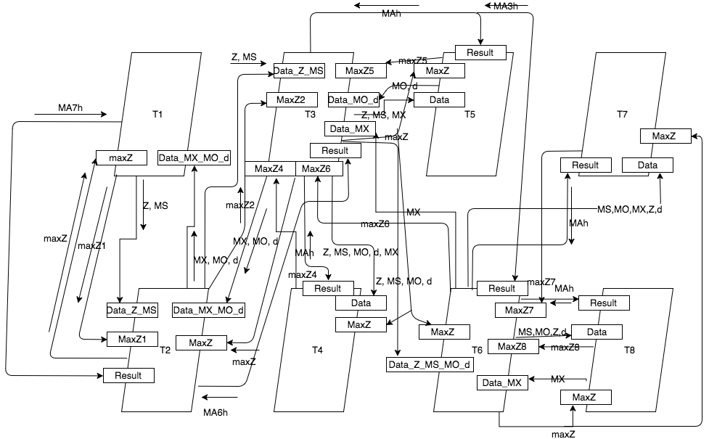Етап 4. Розроблення програми
GNAT GPL 2017 (20170515-63)
Copyright 1992-2017, Free Software Foundation, Inc.

Compiling: main.adb
Source file time stamp: 2017-06-08 21:49:34
Compiled at: 2017-06-09 00:52:24
1.
2. -------------------------------------------------------------------------------
3. -- --
4. -- Parallel and Distributed Computing --
5. -- Laboratory work #7. Ada. Rendezvous --
6. -- --
7. -- File: main.adb --
8. -- Task: MA = max(Z)*MO + d * (MX * MS) --
9. -- --
10. -- Author: Krut Vladyslav, group IO-43 --
11. -- Date: 08.06.2017 --
12. -- --
13. -------------------------------------------------------------------------------
14.
15.
16. with Ada.Text_IO, Ada.Integer_text_iO, Ada.Synchronous_Task_Control, Data;
17. use Ada.Text_IO, Ada.Integer_text_iO, Ada.Synchronous_Task_Control;
18.
19. procedure Main is
20.
21.
22. Value : Integer := 1;
23. N : Integer := 8;
24. P : Integer := 8;
25. H : Integer := N/P;
26.
27. package DataN is new Data(N, H);
28. use DataN;
29.
30. procedure StartTasks is
31. ----------- СПЕЦИФІКАЦІЯ ЗАДАЧ ----------------
32.
33. -- Задача T1 --
34. task T1 is
35. entry Data_MX_MO_d(MX: in MatrixN;
36. MO: in MatrixN;
37. d: in Integer);
38. entry MaxZ (maxZ : in Integer);
39. end T1;
40.
41. -- Задача T2 --
42. task T2 is
43. entry Data_MX_MO_d(MX: in MatrixN;
44. MO: in MatrixN;
45. d: in Integer);
46. entry Data_Z_MS(Z: in VectorN;
47. MS: in MatrixN);
48.
49. entry MaxZ1 (maxZ1 : in Integer);
50. entry MaxZ (maxZ : in Integer);
51. entry Result(MA : out Matrix7H);
52. end T2;
53.
54. -- Задача T3 --
55. task T3 is
56. entry Data_MX(MX: in MatrixN);
57. entry Data_MO_d(MO: in MatrixN;
58. d: in Integer);
59. entry Data_Z_MS(Z: in VectorN;
60. MS: in MatrixN);
61.
62. entry MaxZ2 (maxZi : in Integer);
63. entry MaxZ4 (maxZi : in Integer);
64. entry MaxZ5 (maxZi : in Integer);
65. entry MaxZ6 (maxZi : in Integer);
66. entry Result(MA : out Matrix6H);
67.
68. end T3;
69.
70.
71.
72. -- Задача T4 --
73. task T4 is
74. entry Data(MS: in MatrixN;
75. MX: in MatrixN;
76. MO: in MatrixN;
77. Z: in VectorN;
78. d: in Integer);
79.
80. entry MaxZ (maxZ : in Integer);
81. entry Result(MA : out Matrix1H);
82. end T4;
83.
84. -- Задача T5 --
85. task T5 is
86. entry Data(MS: in MatrixN;
87. MX: in MatrixN;
88. Z: in VectorN);
89. entry MaxZ (maxZ : in Integer);
90. entry Result(MA : out Matrix1H);
91. end T5;
92.
93. -- Задача T6 --
94. task T6 is
95. entry Data_Z_MS_MO_d(Z : in VectorN;
96. MS: in MatrixN;
97. MO: in MatrixN;
98. d: in Integer);
99. entry Data_MX(MX: in MatrixN);
100.
101. entry MaxZ7 (maxZi : in Integer);
102. entry MaxZ8 (maxZi : in Integer);
103.
104. entry MaxZ (maxZ : in Integer);
105.
106. entry Result(MA : out Matrix3H);
107. end T6;
108.
109. -- Задача T7 --
110. task T7 is
111. entry Data(MS: in MatrixN;
112. MX: in MatrixN;
113. MO: in MatrixN;
114. Z: in VectorN;
115. d: in Integer);
116.
117. entry MaxZ (maxZ : in Integer);
118. entry Result(MA : out Matrix1H);
119. end T7;
120.
121. -- Задача T8 --
122. task T8 is
123. entry Data(MS: in MatrixN;
124. MO: in MatrixN;
125. Z: in VectorN;
126. d: in Integer);
127.
128. entry MaxZ (maxZ : in Integer);
129. entry Result(MA : out Matrix1H);
130. end T8;
131.
132. -------------------------------------------------------------------------------
133. -- ТІЛА ЗАДАЧ --
134. -------------------------------------------------------------------------------
135.
136. -- Задача T1 --
137.
138. task body T1 is
139. MA1 : MatrixN;
140. Z1 : VectorN;
141. MS1 : MatrixN;
142. MO1 : MatrixN;
143. MX1 : MatrixN;
144. d1: Integer;
145. maxZ1: Integer := -99999;
146. begin
147. Put_Line("T1 started");
148. --1
149. Input(MS1,1);
150. Input(Z1,1);
151.
152. --2
153. T2.Data_Z_MS(Z1, MS1);
154.
155. --3
156. accept Data_MX_MO_d (MX : in MatrixN; MO : in MatrixN; d : in Integer) do
157. MX1 := MX;
158. MO1 := MO;
159. d1 := d;
160. end Data_MX_MO_d;
161.
162. --4
163. FindMaxZ(Z1(1..H), maxZ1);
164.
165. --5
166. T2.MaxZ1(maxZ1);
167.
168. --6
169. accept MaxZ (maxZ : in Integer) do
170. maxZ1:=maxZ;
171. end MaxZ;
172.
173. --7
174. Calculation(d1, maxZ1, MO1, MX1, MS1, MA1);
175.
176. --8
177. T2.Result(MA1(H+1..N));
178.
179. if N < 20 then
180. Output(MA1);
181. end if;
182.
183. Put_Line("T1 finished");
184.
185. end T1;
186.
187. -- Задача T2 --
188.
189. task body T2 is
190. MA2 : MatrixN;
191. Z2 : VectorN;
192. MS2 : MatrixN;
193. MO2 : MatrixN;
194. MX2 : MatrixN;
195. d2: Integer;
196. maxZ2: Integer := -99999;
197. begin
198. Put_Line("T2 started");
199.
200. --1
201. accept Data_Z_MS (Z : in VectorN; MS : in MatrixN) do
202. Z2 := Z;
203. MS2 := MS;
204. end Data_Z_MS;
205.
206. --2
207. T3.Data_Z_MS(Z2, MS2);
208.
209. --3
210. accept Data_MX_MO_d (MX : in MatrixN; MO : in MatrixN; d : in Integer) do
211. MX2 := MX;
212. MO2 := MO;
213. d2 := d;
214. end Data_MX_MO_d;
215.
216. --4
217. T1.Data_MX_MO_d(MX2, MO2, d2);
218.
219. --5
220. FindMaxZ(Z2(H+1..2*H), maxZ2);
221.
222. --6
223. accept MaxZ1 (maxZ1 : in Integer) do
224. --7
225. maxZ2 := Max(maxZ1, maxZ2);
226. end MaxZ1;
227.
228. --8
229. T3.MaxZ2(maxZ2);
230.
231. --9
232. accept MaxZ (maxZ : in Integer) do
233. maxZ2:=maxZ;
234. end MaxZ;
235.
236. --10
237. T1.MaxZ(maxZ2);
238.
239. --11
240. Calculation(d2, maxZ2, MO2, MX2, MS2, MA2);
241.
242. --12
243. T3.Result(MA2(2*H+1..N));
244.
245. accept Result (MA : out Matrix7H) do
246. MA := MA2(H+1..N);
247. end Result;
248.
249. Put_Line("T2 finished");
250. end T2;
251.
252. -- Задача T3 --
253.
254. task body T3 is
255. MA3 : MatrixN;
256. Z3 : VectorN;
257. MS3 : MatrixN;
258. MO3 : MatrixN;
259. MX3 : MatrixN;
260. d3: Integer;
261. maxZ3: Integer := -99999;
262. begin
263. Put_Line("T3 started");
264.
265. --1
266. accept Data_Z_MS (Z : in VectorN; MS : in MatrixN) do
267. Z3 := Z;
268. MS3 := MS;
269. end Data_Z_MS;
270.
271. --2
272. accept Data_MO_d (MO : in MatrixN; d : in Integer) do
273. MO3 := MO;
274. d3 := d;
275. end Data_MO_d;
276.
277. --3
278. accept Data_MX (MX : in MatrixN) do
279. MX3 := MX;
280. end Data_MX;
281.
282. --4
283. T4.Data(MS3, MX3, MO3, Z3, d3);
284.
285. --5
286. T5.Data(MS3, MX3, Z3);
287.
288. --6
289. T6.Data_Z_MS_MO_d(Z3, MS3, MO3, d3);
290.
291. --7
292. T2.Data_MX_MO_d(MX3, MO3, d3);
293.
294. --8
295. FindMaxZ(Z3(2*H+1..3*H), maxZ3);
296.
297. --9
298. accept MaxZ2 (maxZi : in Integer) do
299. --10
300. maxZ3 := Max(maxZ3, maxZi);
301. end MaxZ2;
302.
303. --11
304. accept MaxZ4 (maxZi : in Integer) do
305. --12
306. maxZ3 := Max(maxZ3, maxZi);
307. end MaxZ4;
308.
309. --13
310. accept MaxZ5 (maxZi : in Integer) do
311. --14
312. maxZ3 := Max(maxZ3, maxZi);
313. end MaxZ5;
314.
315. --15
316. accept MaxZ6 (maxZi : in Integer) do
317. --16
318. maxZ3 := Max(maxZ3, maxZi);
319. end MaxZ6;
320.
321. --17
322. T2.MaxZ(maxZ3);
323. T4.MaxZ(maxZ3);
324. T5.MaxZ(maxZ3);
325. T6.MaxZ(maxZ3);
326.
327. --18
328. Calculation(d3, maxZ3, MO3, MX3, MS3, MA3);
329.
330. --19
331. T6.Result(MA3(5*H+1..N));
332.
333. --20
334. T4.Result(MA3(3*H+1..4*H));
335. T5.Result(MA3(4*H+1..5*H));
336.
337. --21
338. accept Result (MA : out Matrix6H) do
339. MA := MA3(2*H+1..N);
340. end Result;
341.
342. Put_Line("T3 finished");
343.
344. end T3;
345.
346. -- Задача T4 --
347.
348. task body T4 is
349. MA4 : MatrixN;
350. Z4 : VectorN;
351. MS4 : MatrixN;
352. MO4 : MatrixN;
353. MX4 : MatrixN;
354. d4: Integer;
355. maxZ4: Integer := -99999;
356. begin
357. Put_Line("T4 started");
358.
359. --1
360. accept Data (MS : in MatrixN; MX : in MatrixN; MO : in MatrixN; Z : in VectorN; d : in Integer) do
361. MS4 := MS;
362. MX4 := MX;
363. MO4 := MO;
364. Z4 := Z;
365. d4 := d;
366. end Data;
367.
368. --2
369. FindMaxZ(Z4(3*H+1..4*H), maxZ4);
370.
371. --3
372. T3.MaxZ4(maxZ4);
373.
374. --4
375. accept MaxZ (maxZ : in Integer) do
376. maxZ4 := maxZ;
377. end MaxZ;
378.
379. --5
380. Calculation(d4, maxZ4, MO4, MX4, MS4, MA4);
381.
382. accept Result (MA : out Matrix1H) do
383. MA := MA4(3*H+1..4*H);
384. end Result;
385.
386.
387. Put_Line("T4 finished");
388. end T4;
389.
390. -- Задача T5 --
391.
392. task body T5 is
393. MA5 : MatrixN;
394. Z5 : VectorN;
395. MS5 : MatrixN;
396. MO5 : MatrixN;
397. MX5 : MatrixN;
398. d5: Integer;
399. maxZ5: Integer := -99999;
400.
401. begin
402. Put_Line("T5 started");
403.
404. --1
405. Input(MO5, 1);
406. d5 := 1;
407.
408. --3
409. T3.Data_MO_d(MO5, d5);
410.
411. --2
412. accept Data (MS : in MatrixN; MX : in MatrixN; Z : in VectorN) do
413. MS5 := MS;
414. MX5 := MX;
415. Z5 := Z;
416. end Data;
417.
418. --4
419. FindMaxZ(Z5(4*H+1..5), maxZ5);
420.
421. --5
422. T3.MaxZ5(maxZ5);
423.
424. --6
425. accept MaxZ (maxZ : in Integer) do
426. maxZ5 := maxZ;
427. end MaxZ;
428.
429. --7
430. Calculation(d5, maxZ5, MO5, MX5, MS5, MA5);
431.
432. --8
433. accept Result (MA : out Matrix1H) do
434. MA := MA5(4*H+1..5*H);
435. end Result;
436.
437. Put_Line("T5 finished");
438. end T5;
439.
440. -- Задача T6 --
441.
442. task body T6 is
443. MA6 : MatrixN;
444. Z6 : VectorN;
445. MS6 : MatrixN;
446. MO6 : MatrixN;
447. MX6 : MatrixN;
448. d6: Integer;
449. maxZ6: Integer := -99999;
450. begin
451. Put_Line("T6 started");
452.
453. --2
454. accept Data_MX (MX : in MatrixN) do
455. MX6 := MX;
456. end Data_MX;
457.
458. --5
459. T3.Data_MX(MX6);
460.
461. --1
462. accept Data_Z_MS_MO_d (Z : in VectorN; MS : in MatrixN; MO : in MatrixN; d : in Integer) do
463. Z6 := Z;
464. MS6 := MS;
465. MO6 := MO;
466. d6 := d;
467. end Data_Z_MS_MO_d;
468.
469. --3
470. T8.Data(MS6, MO6, Z6, d6);
471.
472. --4
473. T7.Data(MS6, MX6, MO6, Z6, d6);
474.
475. --6
476. FindMaxZ(Z6(5*H+1..6*H), maxZ6);
477.
478. --7
479. accept MaxZ7 (maxZi : in Integer) do
480. --8
481. maxZ6 := Max(maxZi, maxZ6);
482. end MaxZ7;
483.
484. --9
485. accept MaxZ8 (maxZi : in Integer) do
486. --10
487. maxZ6 := Max(maxZi, maxZ6);
488. end MaxZ8;
489.
490. --11
491. T3.MaxZ6(maxZ6);
492.
493. --12
494. accept MaxZ (maxZ : in Integer) do
495. maxZ6 := maxZ;
496. end MaxZ;
497.
498. --13
499. T7.MaxZ(maxZ6);
500. T8.MaxZ(maxZ6);
501.
502. --14
503. Calculation(d6, maxZ6, MO6, MX6, MS6, MA6);
504.
505. --15
506. T7.Result(MA6(6*H+1..7*H));
507.
508. T8.Result(MA6(7*H+1..N));
509.
510. --16
511. accept Result (MA : out Matrix3H) do
512. MA := MA6(5*H+1..N);
513. end Result;
514.
515. Put_Line("T6 finished");
516. end T6;
517.
518. -- Задача T7 --
519.
520. task body T7 is
521. MA7 : MatrixN;
522. Z7 : VectorN;
523. MS7 : MatrixN;
524. MO7 : MatrixN;
525. MX7 : MatrixN;
526. d7: Integer;
527. maxZ7: Integer := -99999;
528. begin
529. Put_Line("T7 started");
530.
531. --1
532. accept Data (MS : in MatrixN; MX : in MatrixN; MO : in MatrixN; Z : in VectorN; d : in Integer) do
533. MS7 := MS;
534. MX7 := MX;
535. MO7 := MO;
536. Z7 := Z;
537. d7 := d;
538. end Data;
539.
540. --2
541. FindMaxZ(Z7(6*H+1..7*H), maxZ7);
542.
543. --3
544. T6.MaxZ7(maxZ7);
545.
546. --4
547. accept MaxZ (maxZ : in Integer) do
548. maxZ7 := maxZ;
549. end MaxZ;
550.
551. --5
552. Calculation(d7, maxZ7, MO7, MX7, MS7, MA7);
553.
554. --6
555. accept Result (MA : out Matrix1H) do
556. MA := MA7(6*H+1..7*H);
557. end Result;
558.
559. Put_Line("T7 finished");
560. end T7;
561.
562. -- Задача T8 --
563.
564. task body T8 is
565. MA8 : MatrixN;
566. Z8 : VectorN;
567. MS8 : MatrixN;
568. MO8 : MatrixN;
569. MX8 : MatrixN;
570. d8: Integer;
571. maxZ8: Integer := -99999;
572. begin
573. Put_Line("T8 started");
574.
575. --1
576. Input(MX8, 1);
577.
578. --2
579. T6.Data_MX(MX8);
580.
581. --3
582. accept Data (MS : in MatrixN; MO : in MatrixN; Z : in VectorN; d : in Integer) do
583. MS8 := MS;
584. MO8 := MO;
585. Z8 := Z;
586. d8 := d;
587. end Data;
588.
589. --4
590. FindMaxZ(Z8(7*H+1..N), maxZ8);
591.
592. --5
593. T6.MaxZ8(maxZ8);
594.
595. --6
596. accept MaxZ (maxZ : in Integer) do
597. maxZ8 := maxZ;
598. end MaxZ;
599.
600. --7
601. Calculation(d8, maxZ8, MO8, MX8, MS8, MA8);
602.
603. accept Result (MA : out Matrix1H) do
604. MA := MA8(7*H+1..N);
605. end Result;
606.
607. Put_Line("T8 finished");
608. end T8;
609.
610. begin
611. null;
612. end StartTasks;
613. begin
614. Put_Line ("Lab7 started");
615. StartTasks;
616. Put_Line ("Lab7 finished");
617. end Main;
618.
618 lines: No errors

